Mi editor personal
2º DAM Ies Alquerias
Jose Miguel Hernández Marín

Índice
1 Introducción 1
2 Estructura del proyecto 2
3 Clases utilizadas 3
4 Mejoras añadidas 5
5 Enlace 6

- Introducción
El objetivo de esta practica es la elaboración de un editor de texto hecho en en java con las herramientas de swing, al que se le deberán de incorporar tres funcionalidades extra.
- Estructura del proyecto
El proyecto tiene la siguiente estructura de paquetes:
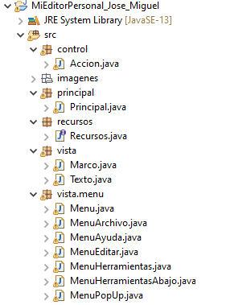
Control : Contiene Acción con la lógica del programa.
Imágenes : Contiene las imágenes que se usaran en el proyecto.
Principal : Contiene la clase que ejecuta el principal.
Recursos : Contiene la clase Recursos con el nombre y la ruta de las imágenes.
Vista : Contiene la parte visual del programa con un subpaquete llamado “menu”con los menús que contiene la aplicación.
- Clases utilizadas
- En la clase Acción tenemos la lógica del programa donde se ejecutan las acciones de todos los elementos del editor.
- Principal : Que se encarga de cargar el Jframe para mostrar el editor.
- Recursos : Contiene variables publicas estaticas para usar en en otras clases.
- Marco : Crea un Jframe con menús, botones, un area de texto,etc.
- Texto : Crea un JtextPane con metodos geter y seter que obtienen y retornan un String del contenido del texto.
- Menu : Contiene los menús : menuArchivo, menuAyuda, menuEditar.
- MenuArchivo : Crea un menú con diferentes elementos(nuevo, guardar, abrir, salir).
- MenuAyuda : Crea un menú con diferentes elementos(acerca de y ir al código).
- MenuEditar :Crea un menú con diferentes elementos(negrita, cursiva, etc).
- MenuHerramientas : Crea un menú con diferentes elementos con iconos que hace más accesible los elementos anteriores.
- MenuHerramientasAbajo : Crea un menú en la parte de abajo con información referente al texto como el número de caracteres, palabras y coordenadas del puntero.
- MenuPopUp : Crea un menú accesible al hacer clic derecho en el texto.

- Mejoras añadidas
Para la realización de esta practica era necesario la incorporación de tres mejoras o más en el editor de texto. Para este proyecto las mejoras han sido :
- Barra de estado.
- Portapapeles.
- Buscador.
- Insertar fecha.
- Enlace
Para acabar tanto el código como el documento han de ser subidos a un repositorio GIT a elección del alumno.
https://github.com/ElBuenSupport/EditorDeTexto

